В пятницу:

- Мастер-класс для педагогов детского сада провела воспитатель Ирина Евгеньевна. Она показала занятие во 2 младшей группе «Аппликация из геометрических фигур». Цель занятия:
Развивать творческие способности детей через выполнение работ по разным видам аппликации из бумаги. Изобразительные умения и навыки (составлять предмет из нескольких частей; располагать в узоре несколько форм; Развивать умение различать формы по величине, знать основные цвета и их оттенки, овладевать умением составлять гармоничные сочетания). Развивать мелкую моторику.

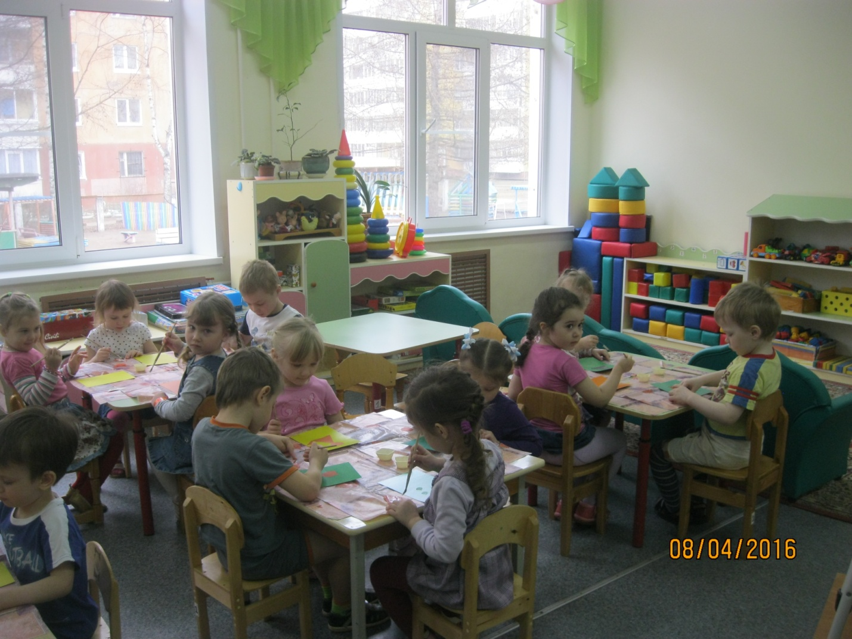

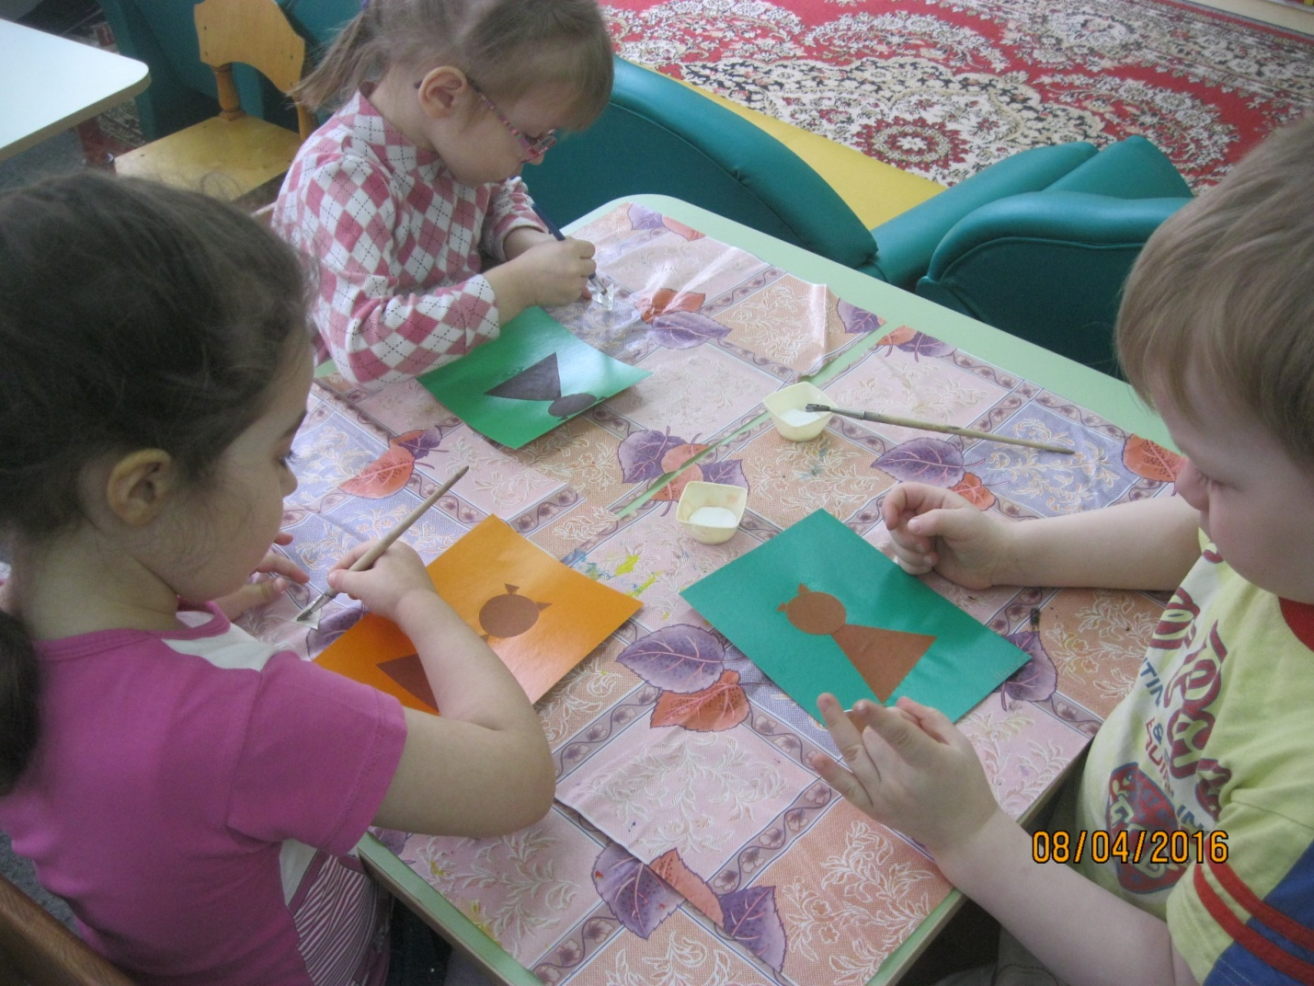

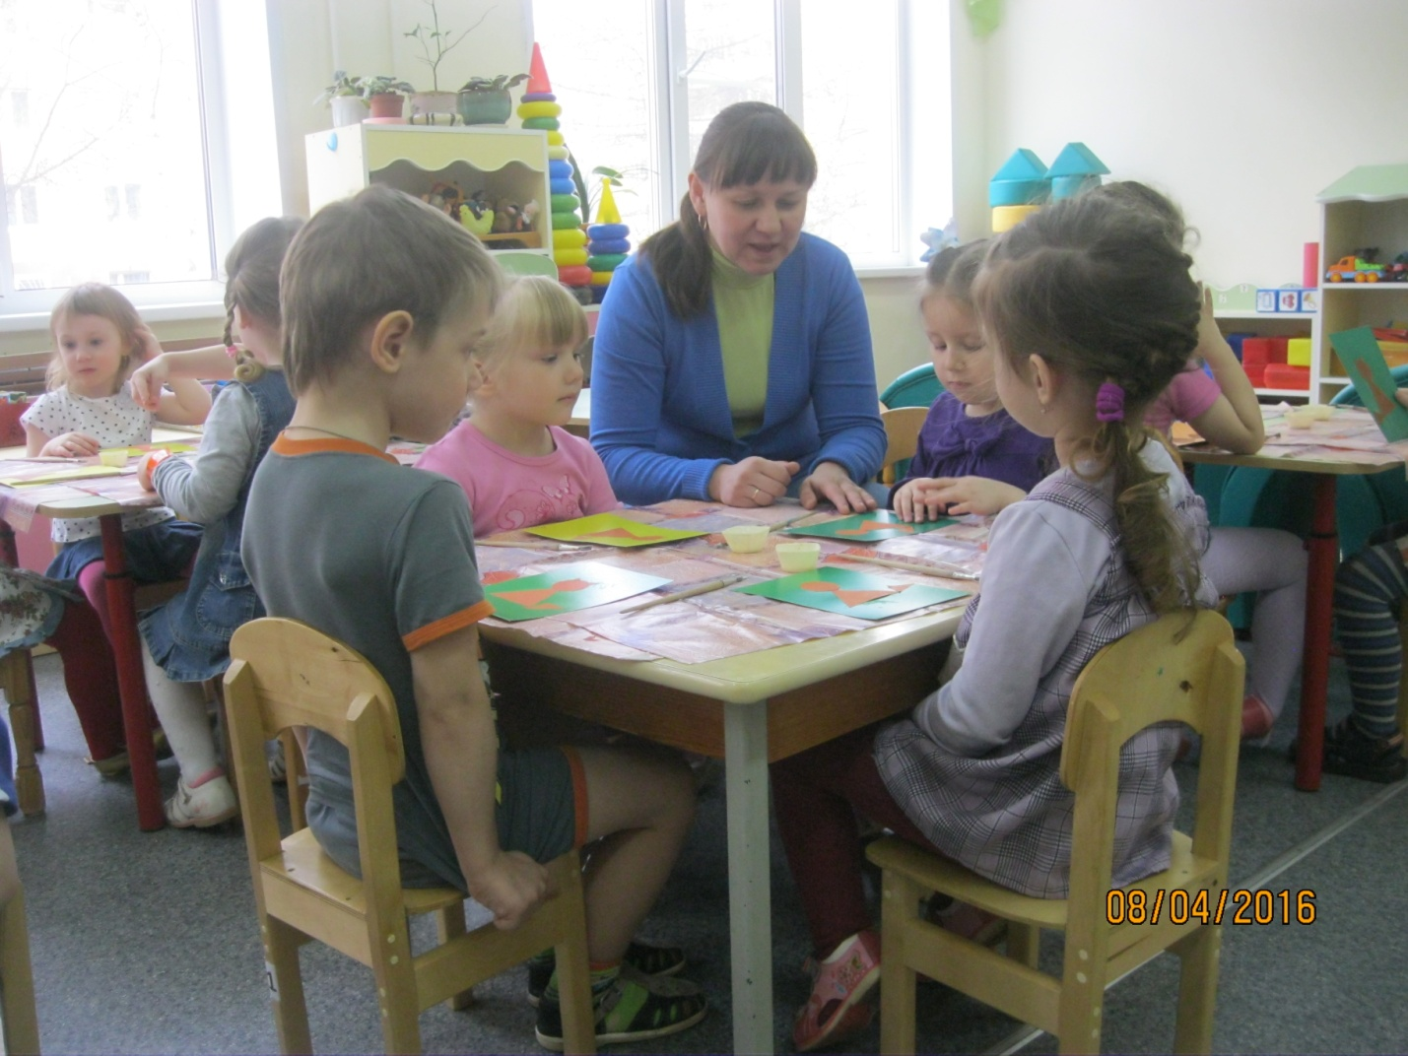
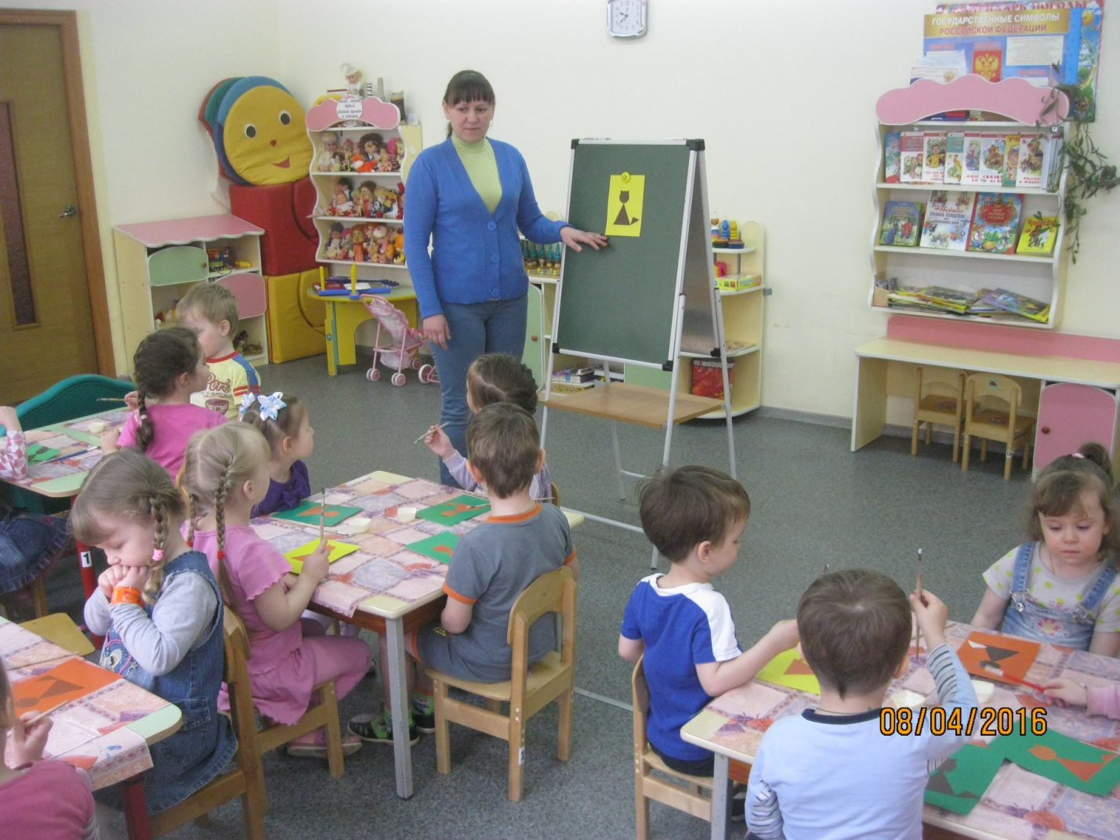

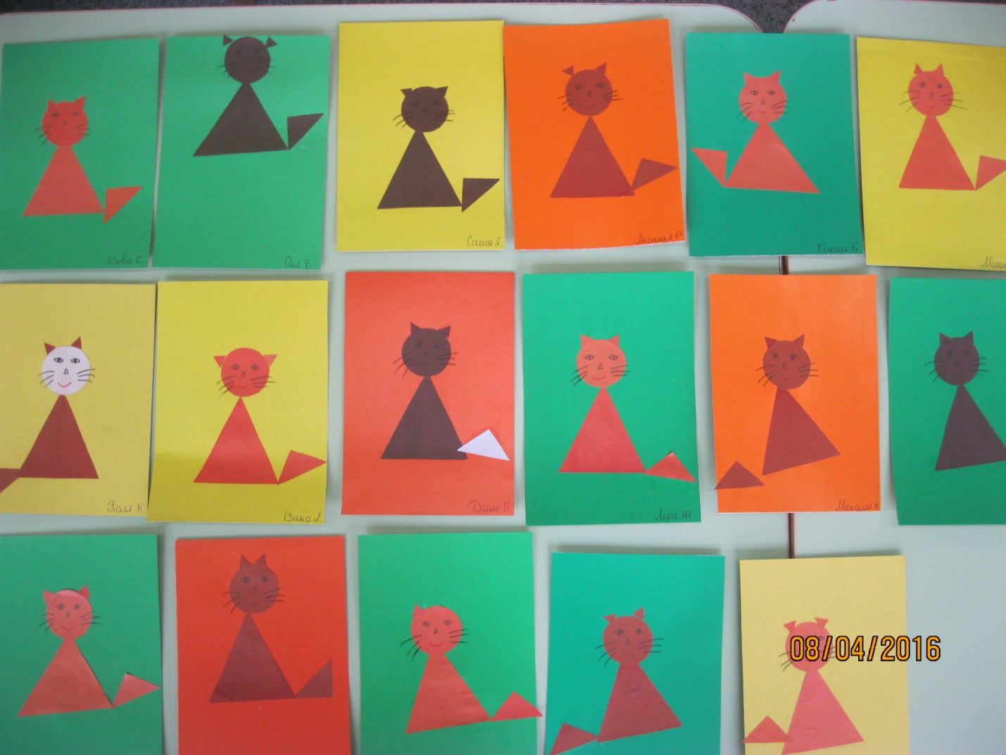

- Во второй половине дня, воспитатель старшей группы «Капельки» Елена Анатольевна, играла с ребятами в «Весёлые загадки». Кто отгадал загадку и у кого в руках соответствующая цифра, тот показывает правильный ответ.

